# **Báo cáo: Xử lý tín hiệu số**

**Chủ đề:** Thiết kế mô phỏng bộ điều chế và giải điều chế IQ với điều chế 16QPSK

Thành viên:

Nguyễn Minh Đức B21DCCN249

1. **Sơ đồ Khối**

Bộ điều chế QPSK: •  
Bộ điều chế QPSK bao gồm hai bộ điều chế khóa dịch pha nhị phân  
(BPSK), nối tiếp với thanh ghi dịch chuyển đổi song song, bộ tạo  
dao động và bộ dịch pha 90. Chuỗi bit nối tiếp nhị phân với tốc  
độ bit Rb được áp dụng cho bộ điều chế được chuyển đổi thành chuỗi  
song song hai bit I-bit và Q-bit, mỗi bit có tốc độ bit Rb/2. Các  
bit I và Q này được áp dụng cho các bộ điều chế BPSK, có tần số  
sóng mang trực giao với nhau. Tín hiệu trực giao này đạt được thông  
qua bộ dịch pha; làm thay đổi tín hiệu được áp dụng thành 90 độ.  
Đầu ra từ cả hai bộ điều chế BPSK được thêm vào bởi bộ khuếch đại  
tổng hợp; dẫn đến tín hiệu điều chế QPSK

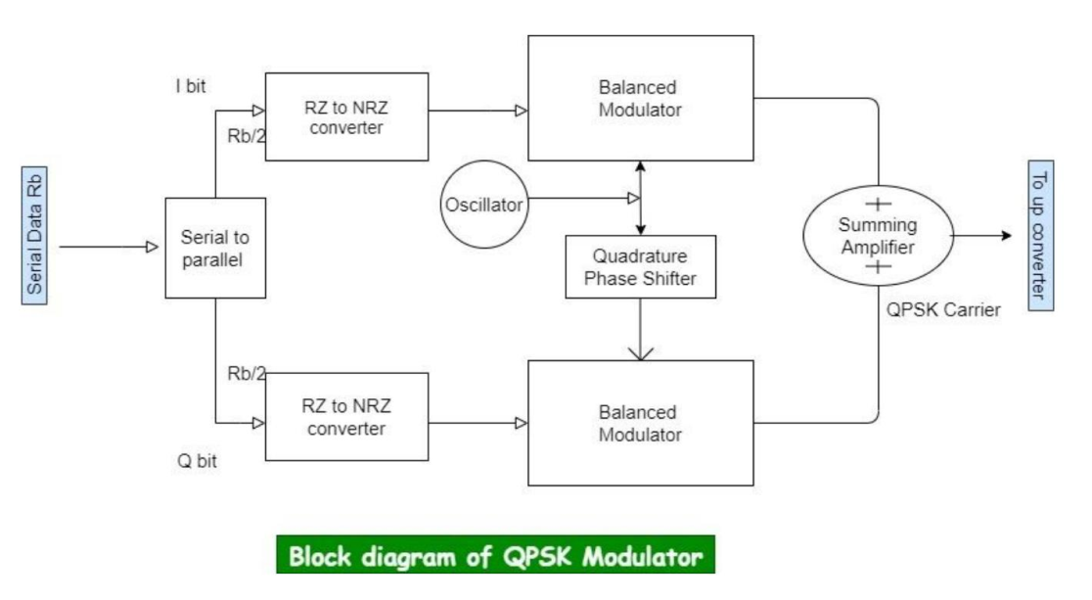

Bộ giải điều chế QPSK:  
• Thiết kế mạch khôi phục sóng mang nhất quán cho  
giải điều chế các tín hiệu PSK sóng mang bị triệt tiêu là  
rất quan trọng và liên quan đến một số cân nhắc và đánh đổi  
hiệu suất. Tín hiệu điều chế số (QPSK) được đưa đến bộ giải  
điều chế. Và nó được áp dụng cho bộ trộn I, được truyền động  
với pha sóng mang và cho bộ trộn Q với pha sóng mang 90.  
Mạch khôi phục sóng mang tái tạo tham chiếu nhất quán cho  
giải điều chế và được định tuyến đến bộ điều biến cân bằng  
(bộ nhân). Bộ nhân trích xuất các luồng dữ liệu trong pha  
(I) và pha cầu phương (Q), được lọc thông thấp và cấp cho  
phần cắm tương ứng của bộ chuyển đổi NRZ của bộ đồng bộ hóa  
bit và bộ điều hòa tín hiệu

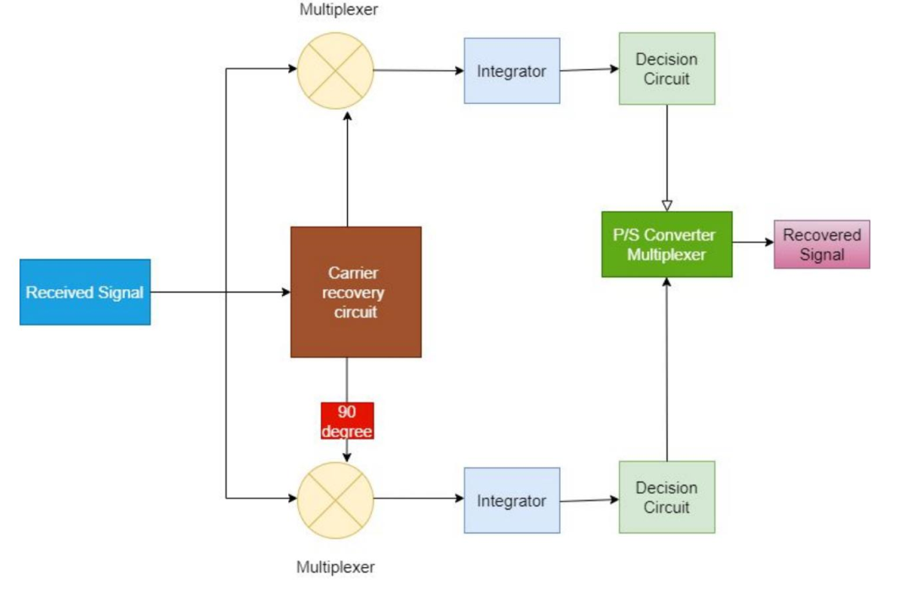

QPSK là phương thức truyền dữ liệu số qua tín hiệu tương tự annalog

Để đạt được điều đó, các bit Dữ liệu được nhóm thành các cặp và

mỗi cặp được đại diện bởi một dạng sóng cụ thể, được gọi là một

biểu tượng, sẽ được gửi qua kênh sau

điều chế sóng mang.

➔ Các tín hiệu QPSK được định nghĩa toán học là

|  |  |
| --- | --- |
| *Si*(*t*) = *A cos*(2 π *fc t* + θ*i*) | 0 ≤ 1 ≤ *T* |

**Trong đó:** θ*i* = (2*i* - 1)/4

Ta sẽ chia nó thành:

*st*(*t*) = *A* [(*cos* θ*i*) * (*cos* 2*fct*)] - *A*[( *sin* θ*i*) * ( *sin* 2*fct*)  
*st* = *si*1∅1(*t*) + *si*2∅2(*t*)

Trong đó

|  |  |
| --- | --- |
| ∅1 = √(2⁄*T* ) *cos*2*fct*,  ∅2 = - √(2⁄*T* ) *cos*2*fct*,  *s E cos* θ *i*1 = √ *i s E sin* θ *i*2 = √ *i* | 0 ≤ *t* ≤ *T* 0 ≤ *t* ≤ *T* |

θ*i* = *tan*-1(*si*2/*si*1)

Ta thu được phương trình cuối cùng là:

*S*(*t*) = *A*/√2 [*I*(*t*)*cos*(2*fct*) - *Q*(*t*) *sin*(2*fct*) ] *trong đó* - ∞ < *t* < ∞

Sơ đồ Constellation của điều chế QPSK trông như sau:

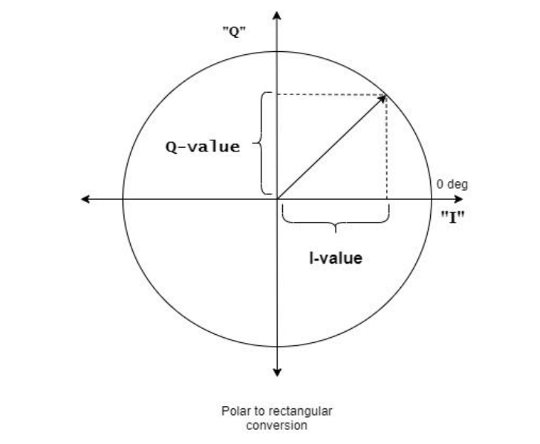

Ở đây, giá trị Q có nghĩa là thành phần cầu phương và giá trị I có nghĩa là cùng pha thành phần

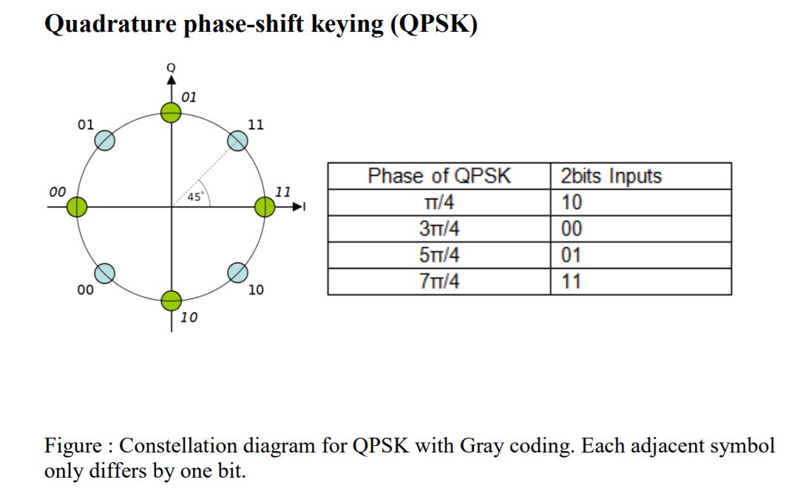

Thông số kĩ thuật của code Matlab

1. Điều chế QPSK
2. Tần số sóng mang: 10MHz
3. Tốc độ dữ liệu: 1024 bps
4. Loại nhiễu: ​AWGN ( white Gaussian noise )
5. Tỷ lệ SNR ( tỉ lệ tín hiệu/ tạp âm ) : 10
6. Phuong pháp phân tích: Trapezoidal rul

**Sơ đồ**

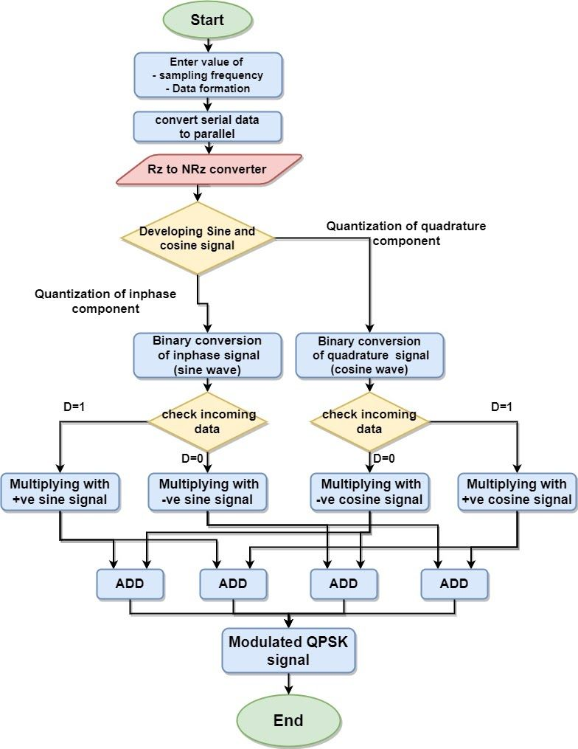

**Bộ giải điều chế:**

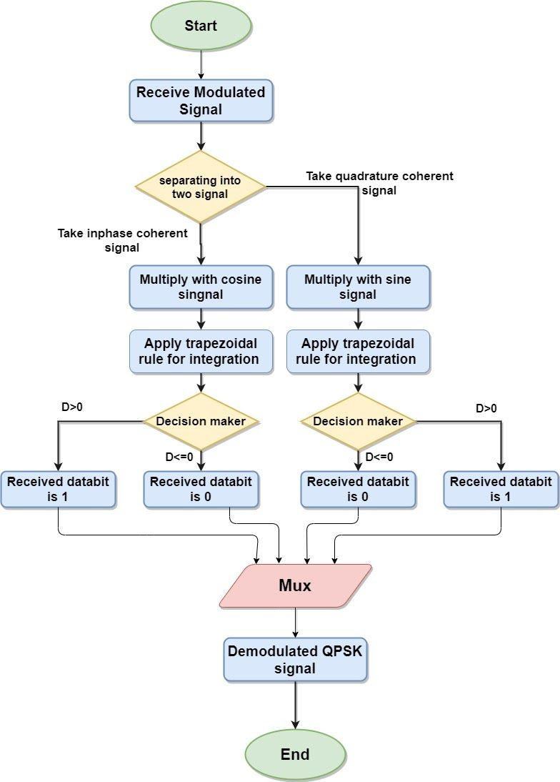

|  |
| --- |
| Code: clc; close all; cnt=​0​; data = ​randn​(​50​,​1​); for​ ​i​=​1​:​length​(data) if​ data(​i​)<=​0 data(​i​)=​0​; elseif​ data(​i​)>​0 data(​i​)=​1​; end end figure(​1​) stem(data, ​'linewidth'​,​3​), grid on; ​%plotting the data which is gonna send. title(​' Original Data '​,"FontSize",​15​); xlabel("data"); ylabel("amplitude"); axis([ ​0​ length(data) ​0​ ​1​]); data_NZR = ​2​*data​-1​; ​% Data Represented at NZR form for QPSK modulation s_p_data = ​reshape​(data_NZR,​2​,​length​(data)/​2​); ​% S/P conversion of data br = ​10.​^​6​; ​%Let us transmission bit rate 1000000 f = br; ​% minimum carrier frequency T = ​1​/br; ​% bit duration t = T/​99​:T/​99​:T; ​% Time vector for one bit information %%%% ​QPSK modulation​ %%%%% y=[]; y_in=[]; y_qd=[]; y_noise = []; for​ ​i​=​1​:​length​(data)/​2 y1=s_p_data(​1​,​i​)*​cos​(​2​*​pi​*f*t); ​% inphase component %disp("size of y1: "+size(t)); Y2 = s_p_data(​2​,​i​)*​sin​(​2​*​pi​*f*t) ;​% Quadrature component Y_ in = [y_in y1]; ​% inphase signal vector Y_ qd = [y_qd y2]; ​%quadrature signal vector noise = awgn(​i​,​10​,​'measured'​); ​%noise component 9 %noise= s_p_data(1,i)*(sin(2*pi*f*t)+randn(1,99)); %noise = ((sqrt(0.1)*(randn(1,99)+randn(1,99)))); %noise component y_noise = [y_noise noise]; ​% noise vector y=[y y1+y2+noise]; ​% modulated signal vector %disp(y); end %disp("size of the noise"+size(y_noise)); Tx_sig=y; ​% transmitting signal after modulation tt=T/​99​:T/​99​:(T*​length​(data))/​2​; figure(​2​) %disp("size of tt: "+size(tt)); subplot(​4​,​1​,​1​); plot(tt,y_in,​'linewidth'​,​3​), grid on; title(​' wave form for inphase component in QPSK modulation '​,"FontSize",​12​); xlabel(​'time(sec)'​); ylabel(​' amplitude(volt0)'​); subplot(​4​,​1​,​2​); plot(tt,y_qd,​'linewidth'​,​3​), grid on; title(​' wave form for Quadrature component in QPSK modulation '​,"FontSize",​12​); xlabel(​'time(sec)'​); ylabel(​' amplitude(volt0'​); subplot(​4​,​1​,​3​); plot(y_noise,​'linewidth'​,​3​), grid on; title(​' wave form for noise component in QPSK modulation '​,"FontSize",​12​); xlabel(​'time(sec)'​); ylabel(​' amplitude(volt0'​); subplot(​4​,​1​,​4​); plot(tt,Tx_sig,​'r'​,​'linewidth'​,​3​), grid on; title(​'QPSK modulated signal (sum of inphase and Quadrature phase signal and noise)'​,"FontSize",​12​); xlabel(​'time(sec)'​); ylabel(​' amplitude(volt0'​); %%%%% ​QPSK demodulation​ %%%%% Rx_data=[]; Rx_sig=Tx_sig; ​% Received signal for​(​i​=​1​:​1​:​length​(data)/​2​) ​%%% ​ inphase coherent dictator​ %%% Z_in=Rx_sig((​i​-1​)*​length​(t)+​1​:​i​*​length​(t)).*​cos​(​2​*​pi​*f*t);  Code: clc; close all; cnt=​0​; data = ​randn​(​50​,​1​); for​ ​i​=​1​:​length​(data) if​ data(​i​)<=​0 data(​i​)=​0​; elseif​ data(​i​)>​0 data(​i​)=​1​; end end figure(​1​) stem(data, ​'linewidth'​,​3​), grid on; ​%plotting the data which is gonna send. title(​' Original Data '​,"FontSize",​15​); xlabel("data"); ylabel("amplitude"); axis([ ​0​ length(data) ​0​ ​1​]); data_NZR = ​2​*data​-1​; ​% Data Represented at NZR form for QPSK modulation s_p_data = ​reshape​(data_NZR,​2​,​length​(data)/​2​); ​% S/P conversion of data br = ​10.​^​6​; ​%Let us transmission bit rate 1000000 f = br; ​% minimum carrier frequency T = ​1​/br; ​% bit duration t = T/​99​:T/​99​:T; ​% Time vector for one bit information %%%% ​QPSK modulation​ %%%%% y=[]; y_in=[]; y_qd=[]; y_noise = []; for​ ​i​=​1​:​length​(data)/​2 y1=s_p_data(​1​,​i​)*​cos​(​2​*​pi​*f*t); ​% inphase component %disp("size of y1: "+size(t)); Y2 = s_p_data(​2​,​i​)*​sin​(​2​*​pi​*f*t) ;​% Quadrature component Y_ in = [y_in y1]; ​% inphase signal vector Y_ qd = [y_qd y2]; ​%quadrature signal vector noise = awgn(​i​,​10​,​'measured'​); ​%noise component 9 %noise= s_p_data(1,i)*(sin(2*pi*f*t)+randn(1,99)); %noise = ((sqrt(0.1)*(randn(1,99)+randn(1,99)))); %noise component y_noise = [y_noise noise]; ​% noise vector y=[y y1+y2+noise]; ​% modulated signal vector %disp(y); end %disp("size of the noise"+size(y_noise)); Tx_sig=y; ​% transmitting signal after modulation tt=T/​99​:T/​99​:(T*​length​(data))/​2​; figure(​2​) %disp("size of tt: "+size(tt)); subplot(​4​,​1​,​1​); plot(tt,y_in,​'linewidth'​,​3​), grid on; title(​' wave form for inphase component in QPSK modulation '​,"FontSize",​12​); xlabel(​'time(sec)'​); ylabel(​' amplitude(volt0)'​); subplot(​4​,​1​,​2​); plot(tt,y_qd,​'linewidth'​,​3​), grid on; title(​' wave form for Quadrature component in QPSK modulation '​,"FontSize",​12​); xlabel(​'time(sec)'​); ylabel(​' amplitude(volt0'​); subplot(​4​,​1​,​3​); plot(y_noise,​'linewidth'​,​3​), grid on; title(​' wave form for noise component in QPSK modulation '​,"FontSize",​12​); xlabel(​'time(sec)'​); ylabel(​' amplitude(volt0'​); subplot(​4​,​1​,​4​); plot(tt,Tx_sig,​'r'​,​'linewidth'​,​3​), grid on; title(​'QPSK modulated signal (sum of inphase and Quadrature phase signal and noise)'​,"FontSize",​12​); xlabel(​'time(sec)'​); ylabel(​' amplitude(volt0'​); %%%%% ​QPSK demodulation​ %%%%% Rx_data=[]; Rx_sig=Tx_sig; ​% Received signal for​(​i​=​1​:​1​:​length​(data)/​2​) ​%%% ​ inphase coherent dictator​ %%% Z_in=Rx_sig((​i​-1​)*​length​(t)+​1​:​i​*​length​(t)).*​cos​(​2​*​pi​*f*t); |

Kết quả:

* Hiển thị dữ liệu đầu vào

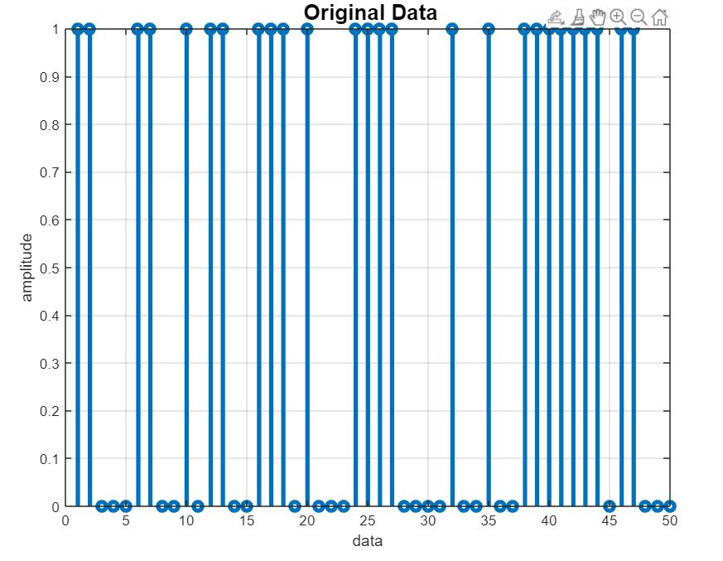

* Hình thứ 2 cho thấy hai tín hiệu sóng mang, tín hiệu nhiễu và tín hiệu điều chế

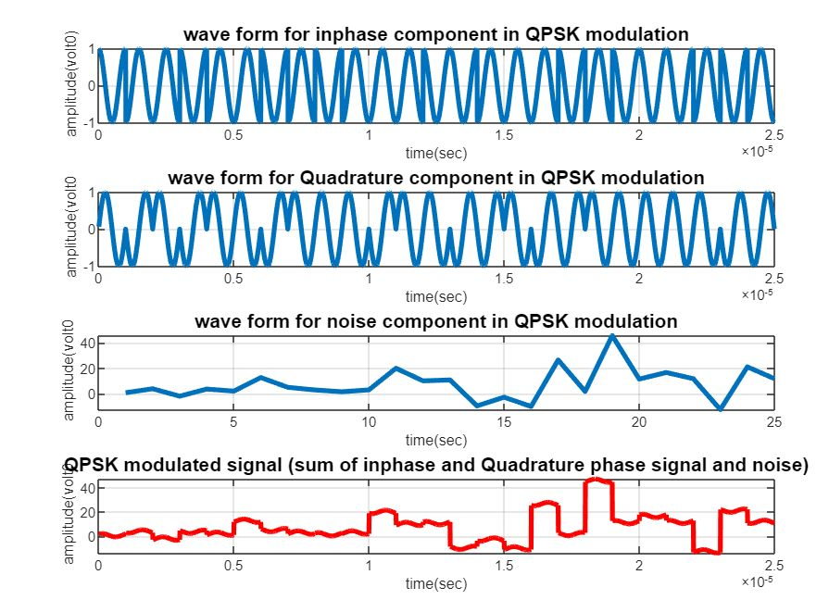

* Hình thứ 3 cho thây dữ liệu giải điều chế

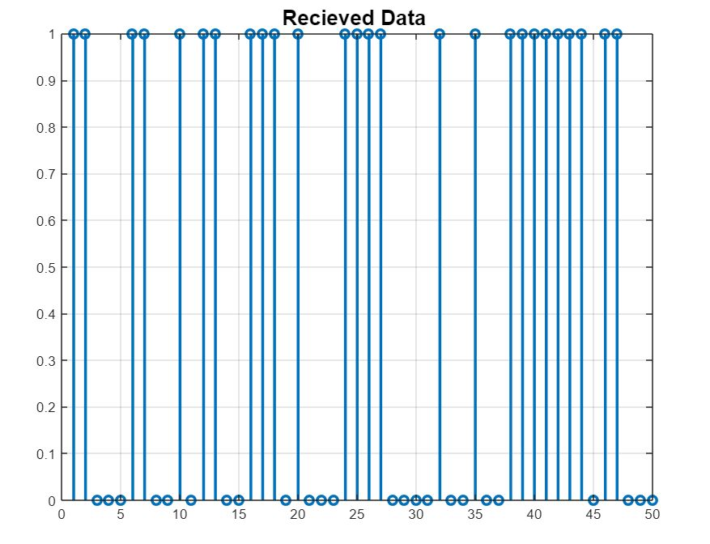

* Giá trị của xác suất lỗi bit cho các phạm vi khác nhau ( đối với AWGN):

|  |  |
| --- | --- |
| 0 -500 | 0 – 0.01 |
| 500 - 2000 | 0.01 – 0.2 |
| 2000 - 500000 | 0.2 – 0.3 |